Thực hành Phân tích thiết kế hướng đối tượng
BÀI 7
QUẢN LÝ NHÂN SỰ
Họ và tên: Nguyễn Gia Huy MSSV: 1250080071
1. MÔ TẢ
Để tin học hoá việc quản lý nhân sự tại công ty sơn Đông Á, cần quản lý một số quyết định và các thông tin sau:
Nhân viên sau khi được tuyển dụng phải có quyết địnssh tuyển dụng, quyết định tuyển dụng phải ghi rõ thời gian thử việc tại một phòng ban có nhu cầu tuyển dụng (ví dụ phòng tài chính kế toán, phòng kỹ thuật, phòng sản xuất...), thông tin về mức lương thử việc, nội dung của quyết định ghi rõ điều khoản của hai bên (nhà tuyển dụng và người được tuyển dụng). Hết thời gian thử việc, nhân viên sẽ được chính thức ký hợp đồng và nhận một số quyết định liên quan như: Quyết định chức vụ và phụ cấp chức vụ (nếu có), Quyết định lương ghi rõ mức lương cơ bản, phụ cấp lương hay phụ cấp độc hại (nếu có). Quá trình tăng lương hay bổ nhiệm chức vụ cũng được ghi nhận qua các quyết định trên. Hợp đồng tuyển dụng có 2 loại, hợp đồng dài hạn và hợp đồng ngắn hạn. Đối với hợp đồng dài hạn, công ty phải làm hồ sơ Bảo hiểm y tế và Bảo hiểm xã hội cho nhân viên và được trích trừ trong bảng lương theo mức đóng.
Lương nhân viên được tính hằng tháng dựa vào quyết định lương, quyết định chức vụ, bảng chấm công và phiếu ghi nhận giờ phụ trội trong tháng. Phiếu ghi nhận giờ phụ trội và phiếu chấm công do ban chấm công thực hiện. Phiếu ghi nhận phụ trội gồm các thông tin: Số phiếu, ngày phụ trội, số giờ phụ trội, hình thức phụ trội (tăng ca, ngày lễ, ngày nghỉ), giờ phụ trội được tính bằng 1.5 lần giờ lao động bình thường. Chi tiết phiếu phụ trội ghi rõ cho từng nhân viên tham gia phụ trội đó. Hằng tuần các trưởng phòng, ban, phân xưởng lập kế hoạch phân công cho từng nhân viên theo các ca làm việc và lên kế hoạch phụ trội nếu có và đưa cho ban chấm công theo dõi việc thực hiện và chấm công. Bảng chấm công sẽ đưa vào máy tính để thực hiện bảng lương hằng tháng.
Hệ thống còn phải quản lý các quyết định khen thưởng, quyết định kỷ luật đối với cá nhân hay tập thể phòng ban. Mỗi quyết định khen thưởng tương ứng với số tiền khen thưởng qua phiếu chi khen thưởng, hay quyết định xử phạt tương ứng với số tiền nộp phạt thể hiện qua phiếu thu nộp phạt được phát hay trừ lương trong bảng lương. Việc chi cho ngày lễ, thưởng cuối năm, lương tháng 13 cũng thực hiện theo quyết định khen thưởng như trên do giám đốc ký.
2. CÂU HỎI
1) Hãy xác định các Class cùng các thuộc tính, phương thức tương ứng. Chỉ định ID cho thuộc tính của từng Class.

2) Tìm mối liên kết giữa các Class. Dùng StarUML vẽ Class Diagram, chú ý các ký hiệu thích hợp cùng bản số tương ứng (nếu có).
3) Hãy xác định các Actor và các Use Case tổng quát có trong mô tả trên. Sử dụng StarUML, vẽ Use Case Diagram tổng quát cho toàn bộ hệ thống. Mô hình đảm bảo cho phép quản lý toàn bộ các loại thực thể và các xử lý cần thiết liên quan. Lưu file bài làm và mô hình với tên phù hợp.
4) Vẽ Use Case Diagram phân rã chi tiết hoạt động từ lúc một nhân viên được nhận vào thử việc cho đến khi được ký hợp đồng chính thức.
5) Vẽ Activity Diagram cho Câu 4 ở trên. Lưu lại mô hình với tên file phù hợp.
6) Vẽ Sequence Diagram đối với nghiệp vụ “Lập quyết định khen thưởng” cho cá nhân hay tập thể phòng ban, đơn vị.
3. BÀI LÀM

1. GIỚI THIỆU HỆ THỐNG

1.1. Hoạt động nghiệp vụ
Công ty Sơn Đông Á có nhu cầu tin học hóa công tác quản lý nhân sự nhằm quản lý thông tin nhân viên, tuyển dụng, hợp đồng lao động, bảo hiểm, tiền lương, chấm công, khen thưởng và kỷ luật.
Hệ thống quản lý nhân sự gồm các nghiệp vụ chính:
1. Tuyển dụng và thử việc
Khi nhân viên được tuyển dụng, công ty lập quyết định tuyển dụng, trong đó ghi rõ phòng ban tiếp nhận, thời gian thử việc, mức lương thử việc và các điều khoản giữa hai bên. Sau khi kết thúc thời gian thử việc, nhân viên đủ điều kiện sẽ được ký hợp đồng lao động chính thức.
2. Hợp đồng lao động và bảo hiểm
Hợp đồng lao động gồm hai loại: ngắn hạn và dài hạn. Đối với hợp đồng dài hạn, công ty thực hiện đăng ký bảo hiểm xã hội (BHXH) và bảo hiểm y tế (BHYT) cho nhân viên. Các khoản đóng bảo hiểm được trích trừ trong bảng lương hằng tháng.
3. Quản lý quyết định lương và chức vụ
Sau khi ký hợp đồng chính thức, nhân viên được nhận quyết định lương và quyết định chức vụ. Quyết định lương ghi rõ mức lương cơ bản, phụ cấp lương, phụ cấp độc hại (nếu có). Quyết định chức vụ xác định chức vụ và mức phụ cấp chức vụ. Mọi thay đổi về lương hoặc chức vụ đều được ghi nhận thông qua các quyết định mới.
4. Lập kế hoạch làm việc hằng tuần
Hằng tuần, trưởng phòng, ban hoặc phân xưởng lập kế hoạch phân công nhân viên làm việc theo từng ca. Kế hoạch bao gồm danh sách nhân viên, ca làm việc và kế hoạch phụ trội (nếu có). Sau đó, kế hoạch được chuyển đến ban chấm công để theo dõi.
5. Quản lý chấm công
Ban chấm công theo dõi quá trình làm việc của nhân viên dựa trên kế hoạch phân công. Thông tin chấm công được tổng hợp thành bảng chấm công và sử dụng làm căn cứ tính lương hằng tháng.
6. Quản lý giờ phụ trội
Khi nhân viên làm việc ngoài giờ, ngày nghỉ hoặc ngày lễ, ban chấm công lập phiếu ghi nhận giờ phụ trội. Phiếu bao gồm số phiếu, ngày phụ trội, số giờ phụ trội và hình thức phụ trội. Chi tiết phiếu ghi rõ từng nhân viên tham gia. Theo yêu cầu bài toán, giờ phụ trội được tính bằng 1,5 lần giờ lao động bình thường.
7. Quản lý khen thưởng và kỷ luật
Công ty quản lý các quyết định khen thưởng và kỷ luật đối với cá nhân hoặc tập thể phòng ban. Mỗi quyết định khen thưởng tương ứng với phiếu chi khen thưởng; quyết định xử phạt tương ứng với phiếu thu nộp phạt. Các khoản thưởng, phạt có thể được thanh toán riêng hoặc cộng, trừ trong bảng lương. Tiền thưởng ngày lễ, thưởng cuối năm và lương tháng 13 cũng được thực hiện theo quyết định khen thưởng do giám đốc ký.
8. Tính lương hằng tháng
Hằng tháng, bộ phận kế toán tổng hợp quyết định lương, quyết định chức vụ, bảng chấm công, giờ phụ trội và các khoản thưởng, phạt để lập bảng lương. Đối với nhân viên có tham gia bảo hiểm, tiền lương được khấu trừ các khoản đóng bảo hiểm theo mức quy định.

1.2. Yêu cầu hệ thống

1.2.1. Đầu vào – Xử lý – Đầu ra
Nhóm nghiệp vụ | Đầu vào | Xử lý | Đầu ra
Tuyển dụng – thử việc | Thông tin nhân viên, phòng ban, thời gian thử việc, lương thử việc | Lập quyết định tuyển dụng, theo dõi thời gian thử việc | Quyết định tuyển dụng, thông tin thử việc
Hợp đồng lao động | Thông tin nhân viên, loại hợp đồng, thời hạn hợp đồng | Lập hợp đồng, quản lý hiệu lực hợp đồng | Hợp đồng lao động
Bảo hiểm | Thông tin nhân viên, loại hợp đồng, mức đóng bảo hiểm | Lập hồ sơ BHXH, BHYT và tính khoản khấu trừ | Hồ sơ bảo hiểm, tiền bảo hiểm
Lương – chức vụ | Thông tin nhân viên, mức lương, chức vụ, phụ cấp | Lập quyết định lương, bổ nhiệm và điều chỉnh chức vụ | Quyết định lương, quyết định chức vụ
Kế hoạch làm việc | Phòng ban, nhân viên, ca làm việc, kế hoạch phụ trội | Phân công nhân viên theo từng ca trong tuần | Kế hoạch phân công
Chấm công | Kế hoạch làm việc, thời gian làm việc thực tế | Ghi nhận, kiểm tra và tổng hợp công | Bảng chấm công
Giờ phụ trội | Ngày phụ trội, nhân viên, số giờ, hình thức phụ trội | Lập phiếu và tính tiền phụ trội theo hệ số 1,5 | Phiếu phụ trội, tiền phụ trội
Khen thưởng | Nhân viên hoặc phòng ban, lý do, số tiền thưởng | Lập quyết định khen thưởng, phiếu chi | Quyết định khen thưởng, phiếu chi
Kỷ luật | Nhân viên hoặc phòng ban, lý do, hình thức, số tiền phạt | Lập quyết định kỷ luật, phiếu thu | Quyết định kỷ luật, phiếu thu
Tính lương | Quyết định lương, chức vụ, chấm công, phụ trội, thưởng, phạt, bảo hiểm | Tổng hợp thu nhập, tính các khoản khấu trừ | Bảng lương hằng tháng

1.2.2. Tác nhân (Actor)
Các tác nhân đề xuất dựa trên nghiệp vụ của hệ thống:
Tác nhân | Vai trò
Nhân viên nhân sự | Quản lý hồ sơ nhân viên, lập quyết định tuyển dụng và hợp đồng lao động, theo dõi bảo hiểm
Trưởng phòng / Trưởng bộ phận | Lập kế hoạch phân công nhân viên và kế hoạch phụ trội hằng tuần
Ban chấm công | Theo dõi thời gian làm việc, lập bảng chấm công và phiếu phụ trội
Kế toán | Quản lý các khoản thu, chi, tính lương và lập bảng lương hằng tháng
Giám đốc | Ký, phê duyệt các quyết định liên quan đến nhân sự, lương, chức vụ, khen thưởng và kỷ luật

1.2.3. Quy tắc nghiệp vụ và quyết định triển khai
Mã | Nội dung
BR01 | Nhân viên sau khi được tuyển dụng phải có quyết định tuyển dụng và thông tin thử việc.
BR02 | Quyết định tuyển dụng phải ghi rõ phòng ban, thời gian thử việc, mức lương và nội dung thỏa thuận.
BR03 | Sau khi hoàn thành thử việc và được chấp nhận, nhân viên được ký hợp đồng chính thức.
BR04 | Hợp đồng lao động gồm hai loại: ngắn hạn và dài hạn.
BR05 | Nhân viên có hợp đồng dài hạn phải được quản lý hồ sơ BHXH và BHYT.
BR06 | Việc tăng lương, điều chỉnh phụ cấp và bổ nhiệm chức vụ phải được ghi nhận bằng quyết định.
BR07 | Kế hoạch phân công nhân viên được lập hằng tuần theo từng ca làm việc.
BR08 | Ban chấm công chịu trách nhiệm ghi nhận thời gian làm việc và giờ phụ trội của nhân viên.
BR09 | Tiền phụ trội được tính theo hệ số 1,5 so với giờ lao động bình thường theo mô tả bài toán.
BR10 | Quyết định khen thưởng và kỷ luật có thể áp dụng cho cá nhân hoặc tập thể phòng ban.
BR11 | Quyết định khen thưởng gắn với phiếu chi; quyết định xử phạt gắn với phiếu thu nộp phạt.
BR12 | Bảng lương hằng tháng được tính dựa trên quyết định lương, chức vụ, chấm công, phụ trội và các khoản điều chỉnh.
QD01 | Hệ thống lưu lịch sử quyết định lương và chức vụ để xác định quyết định có hiệu lực tại thời điểm tính lương.
QD02 | Các khoản thưởng, phạt đã thanh toán riêng không được cộng hoặc trừ lần thứ hai trong bảng lương.
QD03 | Mỗi bảng chấm công và bảng lương được quản lý theo tháng, năm.
Ghi chú: BR là quy tắc xuất phát từ mô tả bài toán; QD là quyết định thiết kế bổ sung nhằm bảo đảm hệ thống hoạt động nhất quán.

1.2.4. Yêu cầu phi chức năng
Tiêu chuẩn | Yêu cầu
Tính chính xác | Các phép tính lương, phụ cấp, thưởng, phạt và bảo hiểm phải chính xác.
Tính toàn vẹn | Dữ liệu nhân viên, hợp đồng, quyết định và bảng lương phải có liên kết hợp lệ.
Kiểm tra dữ liệu | Không cho phép nhập trùng mã nhân viên, hợp đồng hoặc quyết định.
Bảo mật | Phân quyền truy cập phù hợp với vai trò nhân sự, kế toán, trưởng phòng và giám đốc.
Giao diện | Giao diện rõ ràng, dễ sử dụng và hỗ trợ nhập, sửa, tìm kiếm dữ liệu.
Lưu trữ | Dữ liệu được lưu trong SQL Server, hỗ trợ truy xuất và thống kê.
Kiến trúc | Ứng dụng C# WinForms (.NET Framework 4.7.2) tổ chức theo mô hình UI → Service → Data.
Xử lý lỗi | Hiển thị thông báo khi dữ liệu không hợp lệ hoặc thao tác không thành công.
Khả năng mở rộng | Cho phép bổ sung phòng ban, nhân viên, ca làm việc và các loại quyết định mới.

Câu 1.
Hãy xác định các Class cùng các thuộc tính, phương thức tương ứng. Chỉ định ID cho thuộc t…
Lớp | ID | Thuộc tính | Phương thức
NhanVien | MaNV | MaNV, HoTen, NgaySinh, GioiTinh, DiaChi, DienThoai, CCCD, NgayVaoLam, TrangThai, MaPB | themNhanVien(), suaNhanVien(), xoaNhanVien(), timNhanVien()
PhongBan | MaPB | MaPB, TenPB, DiaDiem, DienThoai, MaTruongPhong | themPhongBan(), suaPhongBan(), xoaPhongBan(), layDanhSachNhanVien()
ChucVu | MaCV | MaCV, TenCV, MoTa, PhuCapMacDinh | themChucVu(), suaChucVu(), xoaChucVu()
QuyetDinhTuyenDung | MaQDTD | MaQDTD, MaNV, MaPB, NgayQuyetDinh, NgayBatDauThuViec, NgayKetThucThuViec, LuongThuViec, NoiDung, NguoiKy | lapQuyetDinh(), capNhatQuyetDinh(), kiemTraThuViec()
HopDongLaoDong | MaHD | MaHD, MaNV, LoaiHopDong, NgayKy, NgayBatDau, NgayKetThuc, NoiDung, TrangThai | lapHopDong(), giaHanHopDong(), chamDutHopDong(), kiemTraHieuLuc()
QuyetDinhLuong | MaQDL | MaQDL, MaNV, NgayQuyetDinh, NgayHieuLuc, LuongCoBan, PhuCapLuong, PhuCapDocHai, LyDo, NguoiKy | lapQuyetDinhLuong(), dieuChinhLuong(), layLuongHienTai()
QuyetDinhChucVu | MaQDCV | MaQDCV, MaNV, MaCV, NgayQuyetDinh, NgayHieuLuc, PhuCapChucVu, NoiDung, NguoiKy | lapQuyetDinhChucVu(), boNhiemChucVu(), dieuChinhPhuCap()
BaoHiem | MaBH | MaBH, MaNV, SoBHXH, SoBHYT, NgayThamGia, MucDongBHXH, MucDongBHYT, TrangThai | dangKyBaoHiem(), capNhatBaoHiem(), tinhTienBaoHiem()
CaLamViec | MaCa | MaCa, TenCa, GioBatDau, GioKetThuc | themCaLam(), suaCaLam(), tinhSoGioLam()
KeHoachPhanCong | MaKH | MaKH, MaPB, Tuan, Nam, NgayLap, MaNguoiLap, TrangThai | lapKeHoach(), capNhatKeHoach(), duyetKeHoach()
ChiTietPhanCong | MaCTPC | MaCTPC, MaKH, MaNV, MaCa, NgayLamViec, CoPhuTroiDuKien | phanCongNhanVien(), thayDoiCaLam(), huyPhanCong()
BangChamCong | MaBCC | MaBCC, Thang, Nam, NgayLap, NguoiLap, TrangThai | lapBangChamCong(), capNhatChamCong(), tongHopNgayCong()
ChiTietChamCong | MaCTCC | MaCTCC, MaBCC, MaNV, NgayChamCong, MaCa, SoGioLam, TrangThai | ghiNhanChamCong(), capNhatGioLam(), tinhNgayCong()
PhieuPhuTroi | MaPhieuPT | MaPhieuPT, NgayPhuTroi, SoGioPhuTroi, HinhThucPhuTroi, HeSoPhuTroi, NguoiLap | lapPhieuPhuTroi(), capNhatPhieu(), tinhTienPhuTroi()
ChiTietPhuTroi | MaCTPT | MaCTPT, MaPhieuPT, MaNV, SoGioThucTe, GhiChu | themNhanVienPhuTroi(), capNhatGioPhuTroi(), tinhTienPhuTroiNhanVien()
QuyetDinhKhenThuong | MaQDKT | MaQDKT, NgayQuyetDinh, DoiTuong, MaNV, MaPB, LyDo, SoTienThuong, NguoiKy | lapQuyetDinhKhenThuong(), capNhatKhenThuong(), duyetKhenThuong()
PhieuChiKhenThuong | MaPhieuChi | MaPhieuChi, MaQDKT, NgayChi, SoTienChi, HinhThucChi, NguoiLap, TrangThai | lapPhieuChi(), thucHienChiThuong(), xacNhanChiThuong()
QuyetDinhKyLuat | MaQDKL | MaQDKL, NgayQuyetDinh, DoiTuong, MaNV, MaPB, LyDo, HinhThucKyLuat, SoTienPhat, NguoiKy | lapQuyetDinhKyLuat(), capNhatKyLuat(), tinhTienPhat()
PhieuThuNopPhat | MaPhieuThu | MaPhieuThu, MaQDKL, NgayThu, SoTienThu, HinhThucThu, TrangThai | lapPhieuThu(), thuTienPhat(), xacNhanNopPhat()
BangLuong | MaBL | MaBL, Thang, Nam, NgayLap, TongLuong, TrangThai | lapBangLuong(), tinhTongLuong(), duyetBangLuong(), xuatBangLuong()
ChiTietBangLuong | MaCTBL | MaCTBL, MaBL, MaNV, LuongCoBan, LuongTheoCong, PhuCap, TienPhuTroi, TienThuong, TienPhat, TienBaoHiem, ThucLanh | tinhLuongTheoCong(), tinhTienPhuTroi(), tinhTongThuNhap(), tinhKhauTru(), tinhLuongThucLanh()

Câu 2.
Tìm mối liên kết giữa các Class. Dùng StarUML vẽ Class Diagram, chú ý các ký hiệu thích hợ…
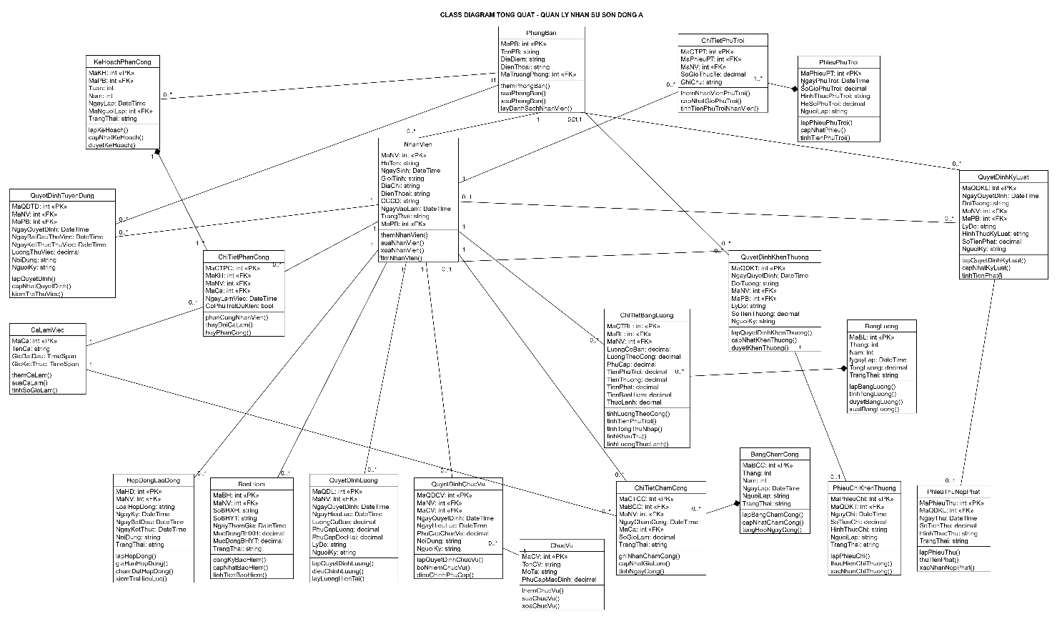

1. Quản lý nhân viên và phòng ban
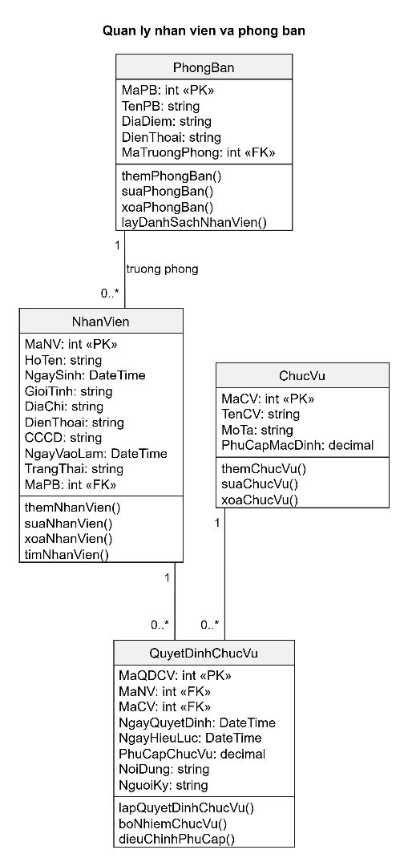

2. Tuyển dụng, hợp đồng và bảo hiểm

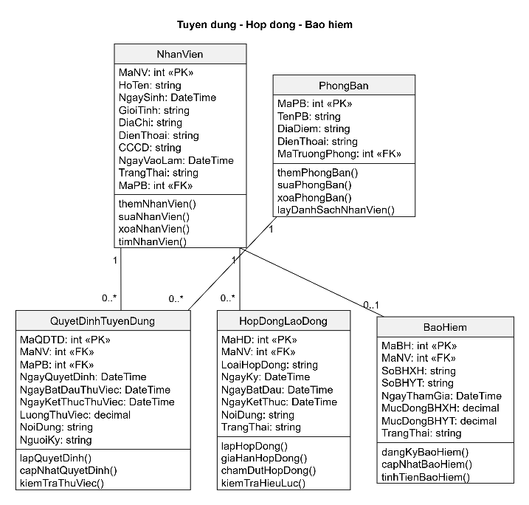
3. Quản lý quyết định lương và chức vụ
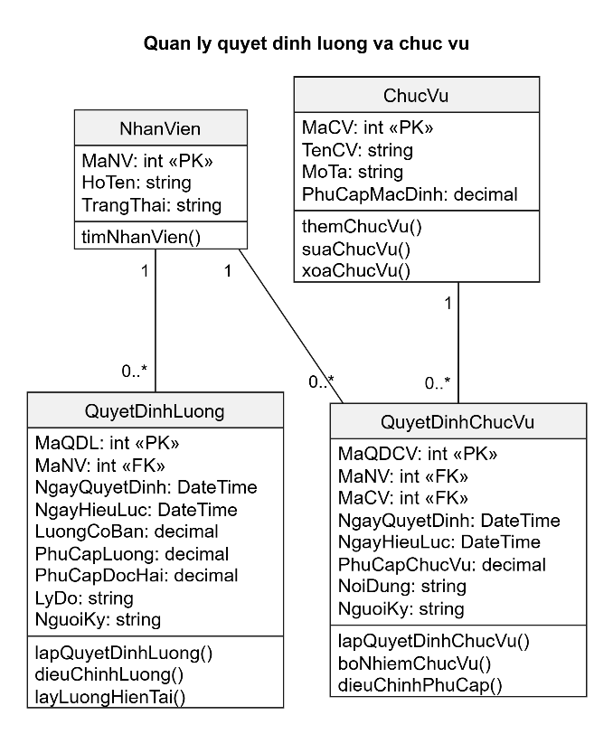
4. Kế hoạch làm việc và chấm công
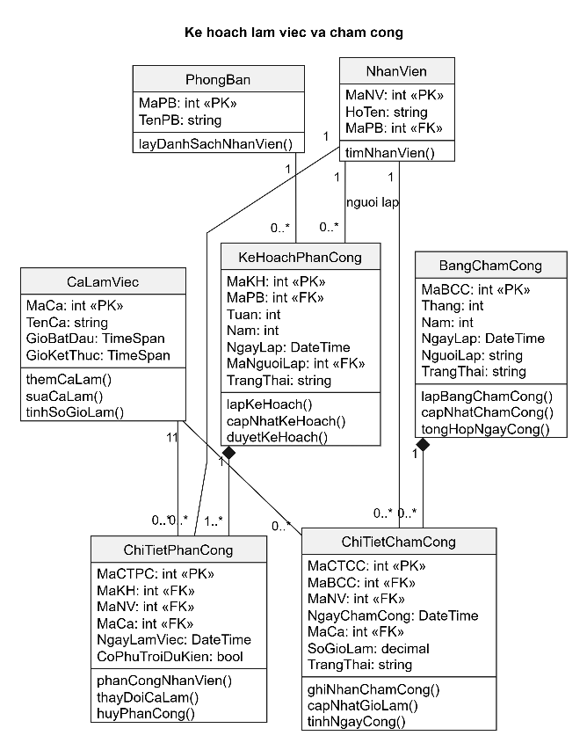
5. Quản lý giờ phụ trội
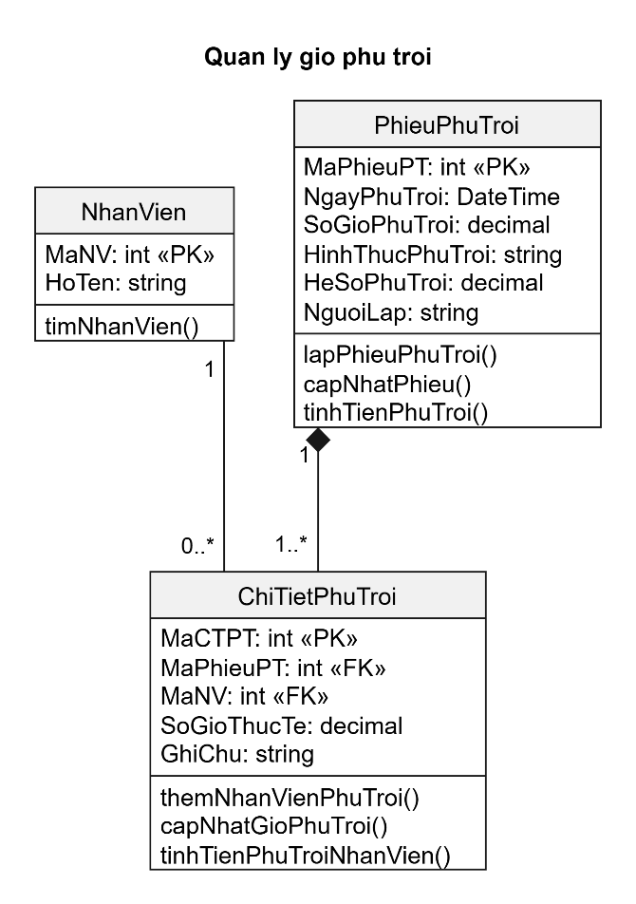
6. Khen thưởng, kỷ luật và tính lương
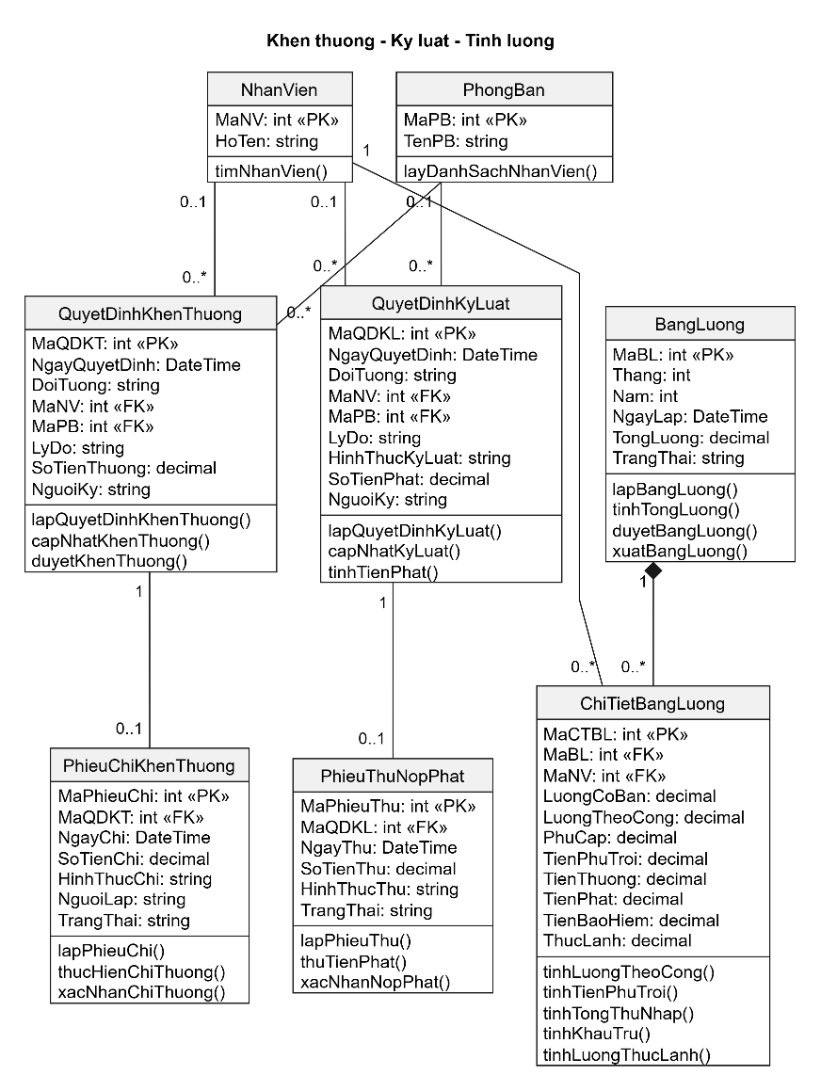

Câu 3.
Hãy xác định các Actor và các Use Case tổng quát có trong mô tả trên. Sử dụng StarUML, vẽ …
STT | Actor | Vai trò
1 | Nhân viên nhân sự | Quản lý hồ sơ nhân viên, phòng ban, tuyển dụng, thử việc, hợp đồng và bảo hiểm.
2 | Trưởng phòng | Lập kế hoạch phân công ca làm việc và kế hoạch phụ trội hằng tuần.
3 | Ban chấm công | Theo dõi chấm công, ghi nhận giờ làm việc và lập phiếu phụ trội.
4 | Kế toán | Quản lý phiếu thu, phiếu chi, tính lương, khấu trừ bảo hiểm và lập bảng lương.
5 | Giám đốc | Phê duyệt các quyết định về nhân sự, lương, chức vụ, khen thưởng và kỷ luật.
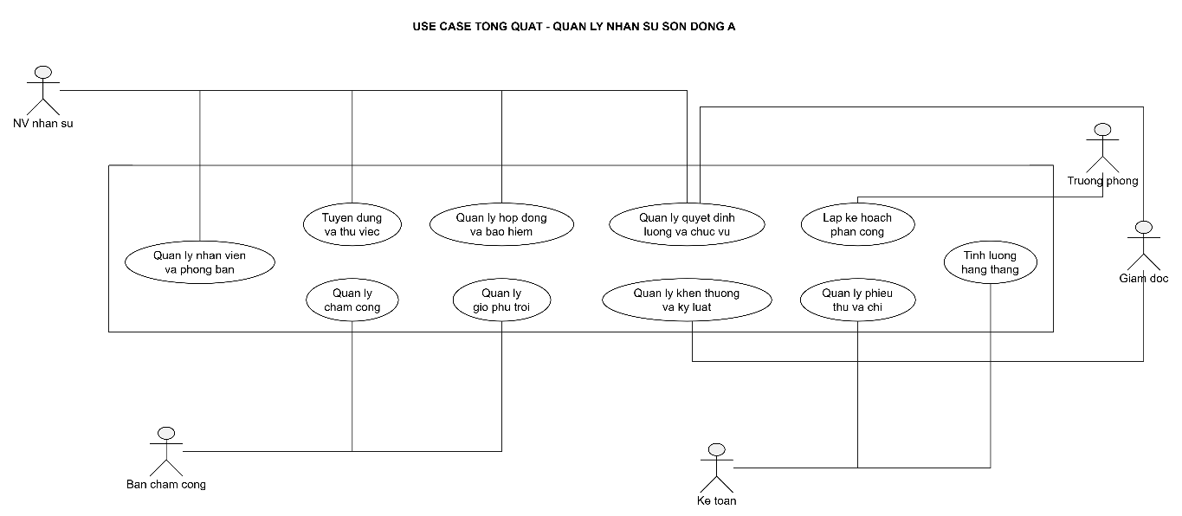

Câu 4.
Vẽ Use Case Diagram phân rã chi tiết hoạt động từ lúc một nhân viên được nhận vào thử việc…
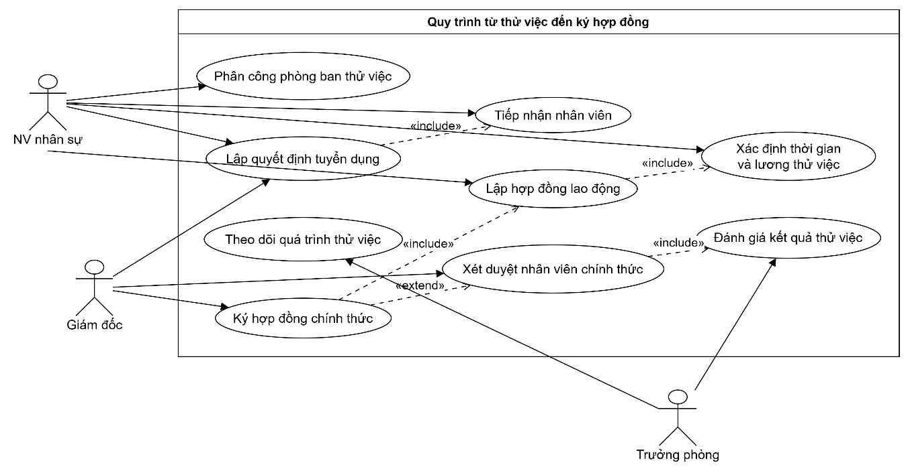

Câu 5.
Vẽ Activity Diagram cho Câu 4 ở trên. Lưu lại mô hình với tên file phù hợp.
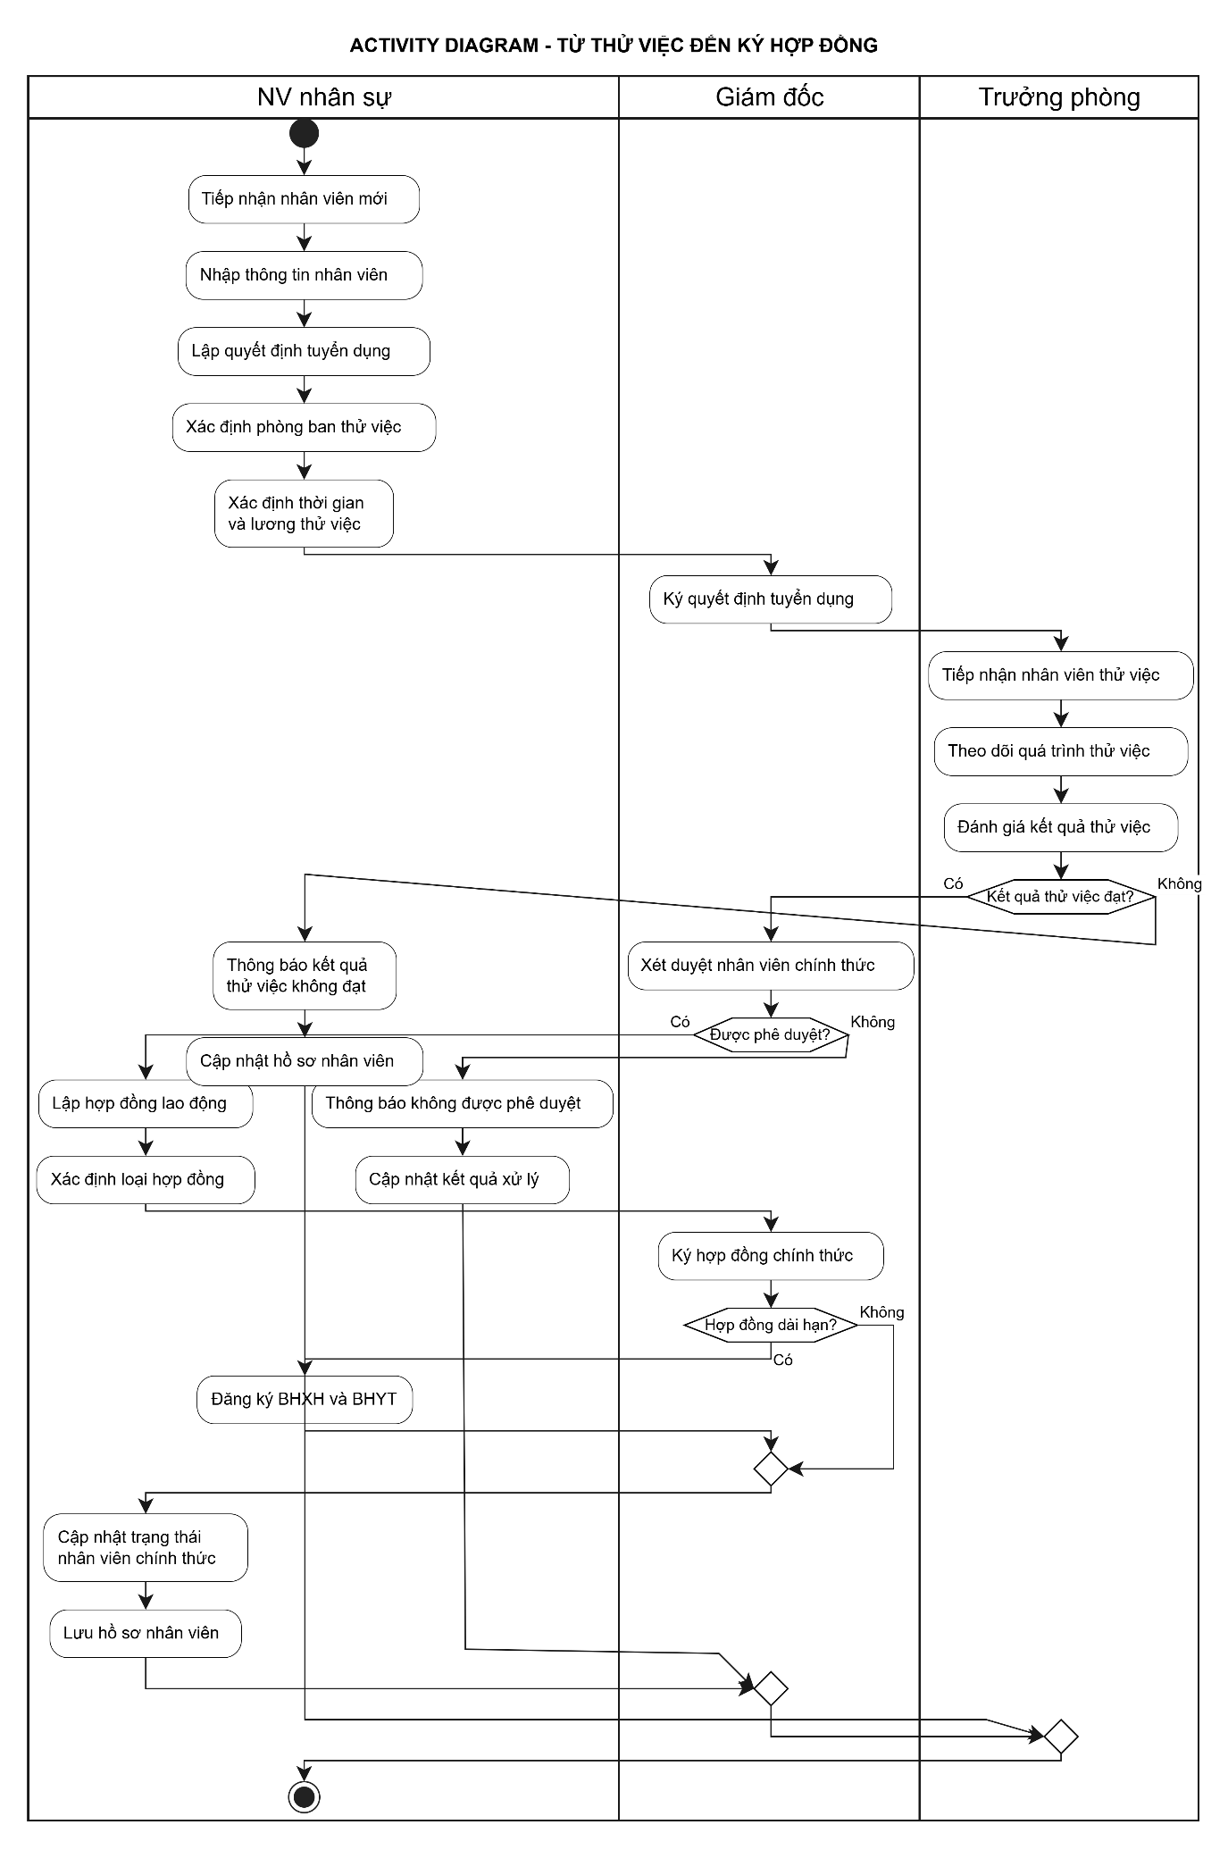

Câu 6.
Vẽ Sequence Diagram đối với nghiệp vụ “Lập quyết định khen thưởng” cho cá nhân hay tập thể…

